**Foloorayd Ku Dhayid**

**Difaacida Cunugaaga Ilkihiisa**

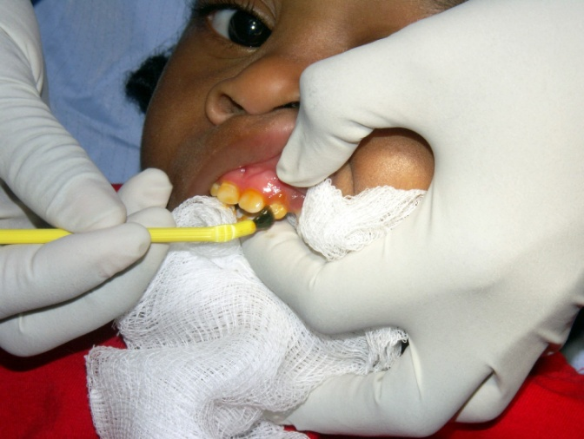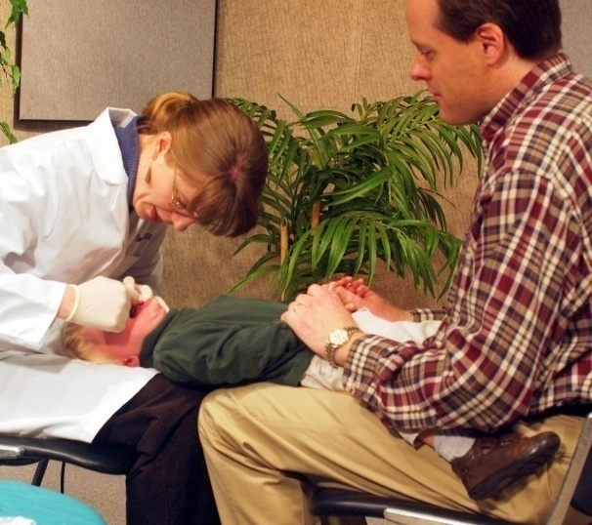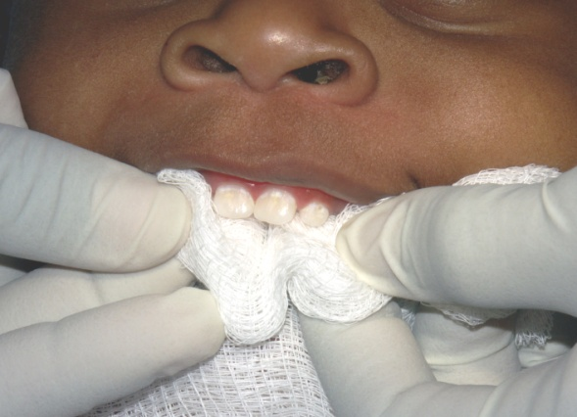

Developed by JM Douglass, BDS DDS,

University of Connecticut School of Dental Medicine

Cunugaaga ilkihiisu waxay yeelanayaan midab hurud qafiif ah inta ka hartay maalinta.

Cunugaagu cunto waa cunikaraa laakiin ha mamnuuco cuntooyinka adag iyo cabbitaan kulul inta ka hartay maalinta.

Ha buraashin ilkaha ilaa iyo beri subax. Midabka ilkuhu dabadeed caadi ayuu ku soo noqondoonaa.

Maxaan sameynayaa kaddib marka dhayidu aydhamaato ?

* Daloolo ama baro cad cad
* Cillad ilkood
* Casaan ama ciridka oo bararsan
* Ku adagtahay nadaafad u joogteynta ilkohooda
* Cabbitaan labo jeer ama in ka badan amase cuntooyin –fudud fudfud oo sonkor leh cuntooyinka waaweyn dhexdooda
* Caado ka dhigasho in lala seexdo basaasada-ilmaha
* Cabidda biyo aan lahayn foloorayd
* Dakhtar ilkood oo joogto ah oo aan jirin
* Cid caa’ilada ka tirsan oo leh ilko madmaday (suus leh)
* Baahi daryeel caafimaad ee khaas ah oo jirta
* Qaba baahi daryeel caafimaad oo khaas ah

Cunuga qaba wax uun kamid ah kuwaan soo socda:

Yaa u Baahan Foloorayd Dhayida?

Labaduba way sameyn karaan foloorayd dhayida. Waa caadi in cunugaagu uu ka helo foloorayd dhayida labada meeloodba.

Foloorayd ku dhayida waxaa ilkaha lagu sameeyaa labo ilaa afar jeer sanadkiiba. Waxay xoojineysaa ilkaha waxayna ka difaaceysaa daloolada.

Xafiisyada caafimaadka guud iyo kan ilkaha labaduba

Foloorayd ku Dhayid

Dhayidii ayaa ilkaha lagu sameynayaa.

Ilkaha waxaa lagu qalajindoonaa gaarso.

Cunugaaga dib ayaa loogu soo seexindoonaa takhtarka dhabtiisa.

Sameynta Foloorayd dhayida

Sameynta foloorayd dhayidu waa sahal waxayna qaadandoontaa daqiiqado yar oo keliya.